Dzień 4 – Święto mamy
1.„Dziękuję Mamo! Dziękuje Tato!” – wspólne śpiewanie piosenki. Przypomnimy sobie piosenkę dla mamy i taty.
2. „Skąd dochodzi głos?” – zabawa słuchowa. Dziecko ma zawiązane oczy i siedzi w środku. Rodzic stojąc w dowolnym miejscu w pokoju mówi dowolne słowo. Dziecko siedzące w środku ma rozpoznać skąd dochodzi głos.
3. „Układamy zdania” – zabawa. Przyjrzyj się tej historyjce i opowiedz ją. Jak można spędzić czas z mama i jak można jej pomóc w codziennych czynnościach.
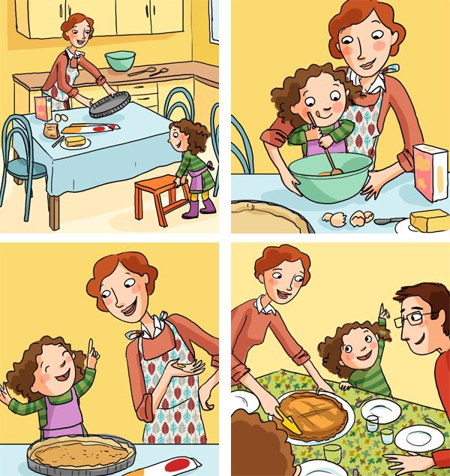

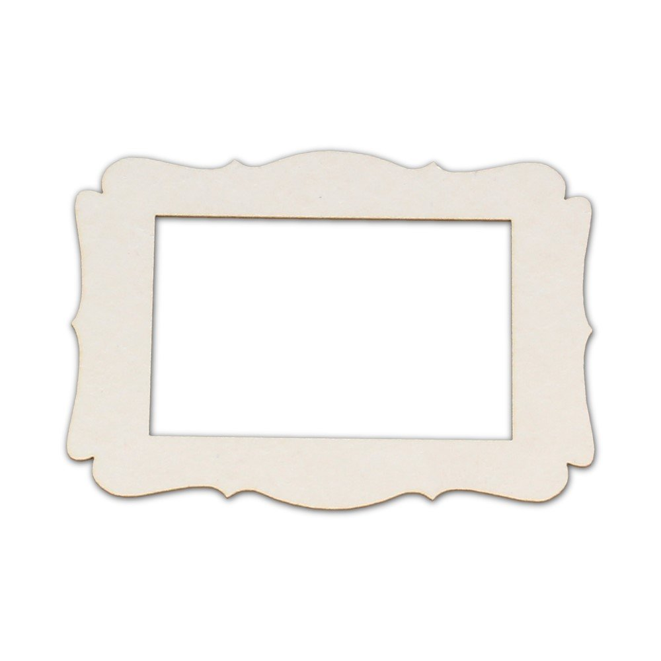
4. „Ramka do zdjęcia” – zabawa plastyczna. Dzieci elementami wyciętymi z kolorowego papieru ozdabiają kartonową ramkę do zdjęcia. Następnie wytnij tą ramkę i przyklej do niej zdjęcie waszej rodziny.

5. Karta pracy, cz. 4, s. 44/40. Połącz kwiaty z ich cieniami.
6. „Co narysowałem?” – masażyk. Dzieci dobierają się parami i rodzicem lub rodzeństwem. Jedno z nich rysuje palcem na plecach prosty wzór (słońce, trójkąt, dom). Druga osoba odgaduje jaki rysunek powstał. Następnie zmiana.
7. A teraz zapraszam na ćwiczenia gimnastyczne :
https://www.youtube.com/watch?v=vkwzFVN2Bds Miłej zabawy
Pani Kasia

